Бюджетное учреждение высшего образования  
Ханты-Мансийского автономного округа  
«Сургутский государственный университет»

Политехнический институт  
Кафедра автоматики и компьютерных систем

Отчёт  
по лабораторной работе № 2  
по дисциплине «Функциональное программирование»

Выполнил: студент группы 609-11  
Скорба Р.В.  
Проверил: ст. преподаватель  
Назаров Е.В.

Сургут  
2022 г.

**Цель работы:** изучить основные функции Common Lisp, научиться использовать анонимные функции для вычисления значений выражений.

**Задание:** найти общее решение вычислительной задачи в соответствии с индивидуальным заданием, выданным преподавателем, разработать и реализовать лямбда-выражение, осуществляющее решение соответствующего задания. При выполнении заданий, считать, что исходные данные представлены в виде списка, результат работы также должен быть представлен в виде списка.

**Вариант 12:** заданы емкости трех конденсаторов. Найти емкости всех возможных комбинаций их подключения.

**Описание решения.**

В данной задаче нужно учитывать различные комбинации подключения конденсаторов. Они могут быть подключены параллельно, последовательно и смешанно.  
1) Параллельное подключение высчитывается по формуле Cобщ = C1 + C2 + C3.  
2) Последовательное подключение высчитывается по формуле Cобщ = (1 \ C1)+ (1 \ C2) + (1 \ C3)  
3) А смешанное подключение высчитывается комбинируя последовательное подключении с параллельным.

**Программная реализация решения.**

Лямбда-выражение принимает список как параметр, он в себе содержит три переменные, емкости конденсаторов. Затем присваивается каждый элемент списка конкретной переменной, а после вычисляется значения общей емкости конденсаторов. Вместе с этим, полученные значения формируют список, тем самым выполняют условие необходимости вывода ответа в виде списка. Реализация функции приведена ниже.

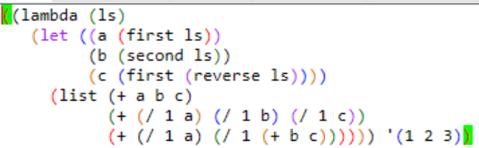

Рисунок 1. Листинг разработанной функции

Пример работы данной функции можно увидеть на рис.2.

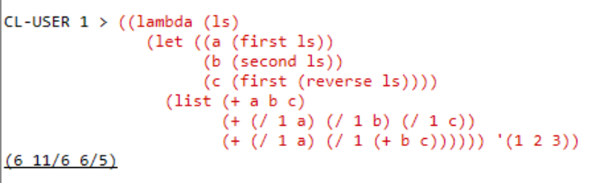

Рисунок 2. Пример работы разработанной функции